MANUAL

DE

USUARIO

INDICE

**1-Introducción al proyecto**

**2-Descripción del funcionamiento**

**3-Descripción del montaje**

**4-Esquemas eléctricos**

**5-Descripcion del programa**

**1-Introducción al proyecto**

En este proyecto diseñaremos y construiremos un robot tipo vehículo controlado por arduino. Este robot tendrá dos modos de funcionamiento, teledirigido y evita-obstáculos. Nosotros elegiremos a través de un pulsador un modo de funcionamiento u otro.

Para ello diseñaremos la estructura del robot en Freecad y la imprimiremos en una impresora 3D.Tambien haremos esto con alguna de las piezas del robot. El resto como los motores , baterías etc lo compraremos.

El robot en modo teledirigido debe realizar una serie de movimientos que serán programados por nosotros mismos y controlados a través de la aplicación móvil y un modulo bluetooth instalado en el robot.

En el modo evita-obstáculos debe circular por el suelo sin chocarse con ningún objeto utilizando para ello un sensor de ultrasonidos instalado en el robot.

**2-Descripción del funcionamiento**

El robot tendrá dos modos de funcionamiento que elegiremos a través de un pulsador instalado en la placa arduino.

**A)**-Teledirigido lo controlaremos a través de una app del teléfono móvil llamada bluetooth RC. Desde esta aplicación podemos realizar varios movimientos gobernados por el usuario.

1-Marcha adelante:



2-Marcha atrás:

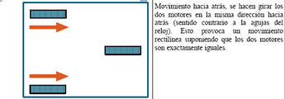

3-Giro a izquierda:

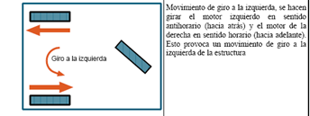

4-Giro a derecha:

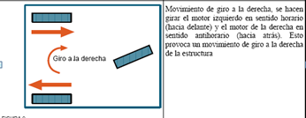

5-Michael jackson :

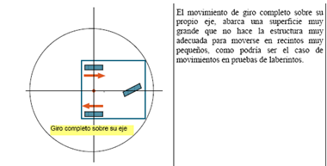

**B)**Evita-obstáculos: El robot a través del modulo hc-sr04 reconocerá un obstáculo a una distancia de 20 cm y lo evitara girando hacia la derecha y posteriormente continuando recto hasta volver a encontrar otro obstáculo. La finalidad de este funcionamiento en que circule por el suelo sin llegar a chocar con ningún obstáculo.

**3-Descripción del montaje**

Muestro una foto del despiece del robot y explico su montaje en una serie de pasos

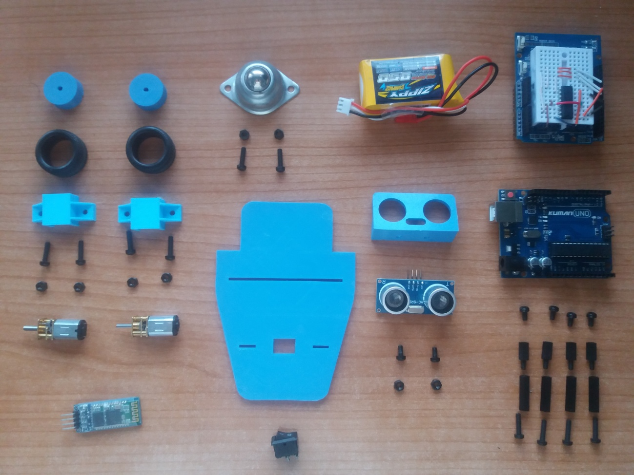

Paso 1:Colocamos el interruptor

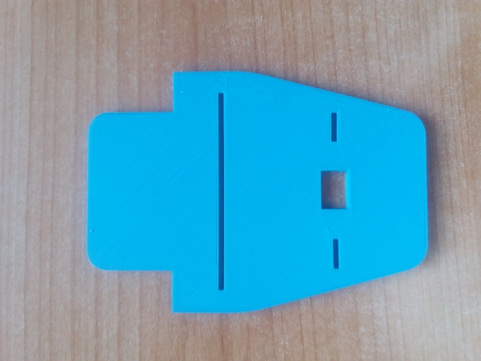 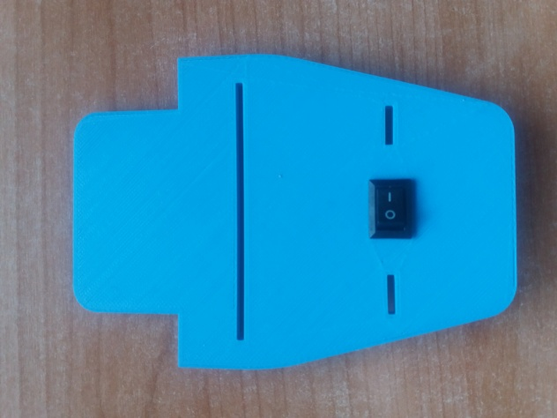

Paso 2: Montamos las ruedas y los motores con sus soportes y los atornillamos a la parte trasera de la base. También cableamos los motores.

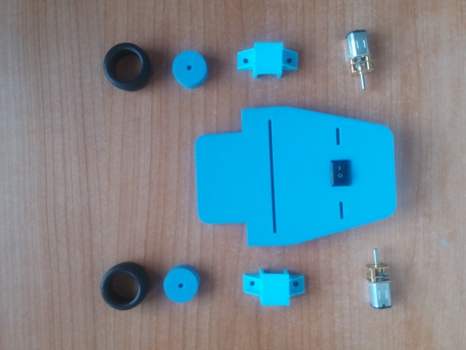 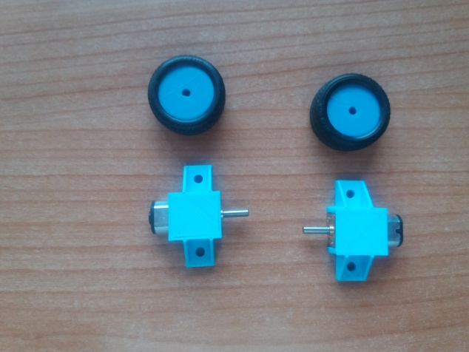

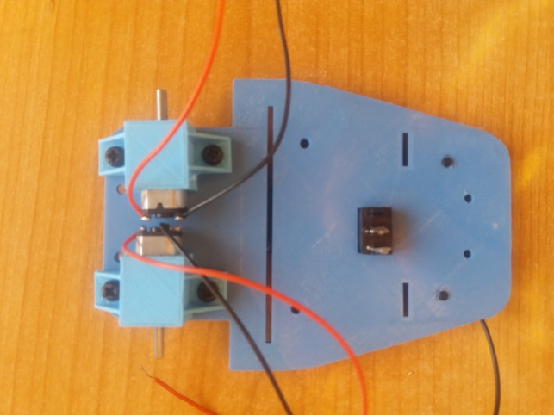 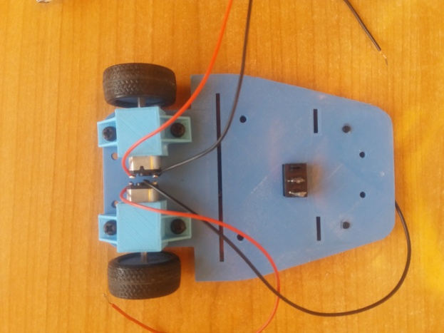

p

Paso 3:Atornillamos la rueda loca en la parte trasera de la placa.

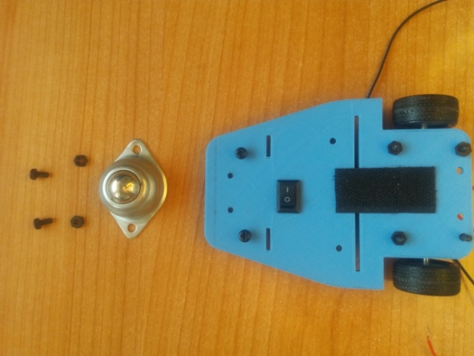 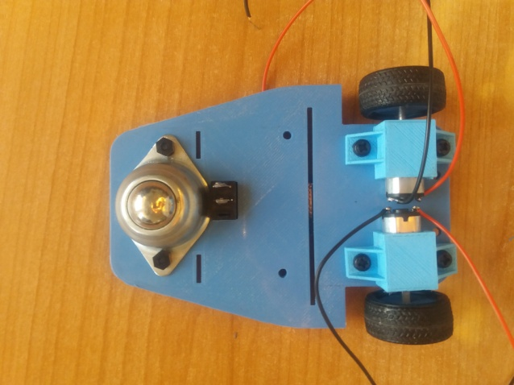

Paso 4: Montamos la estructura Arduino que va ir elevada para poder meter debajo la batería. Después la atornillamos a la base.

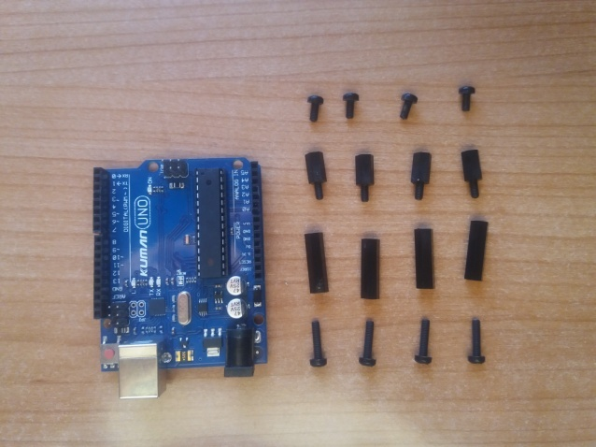 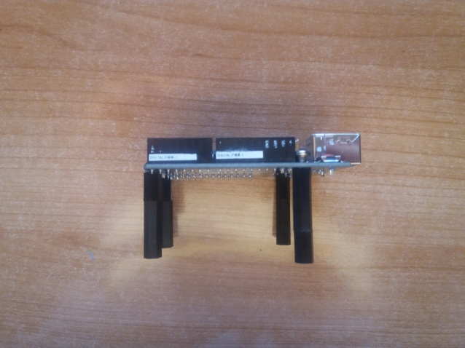

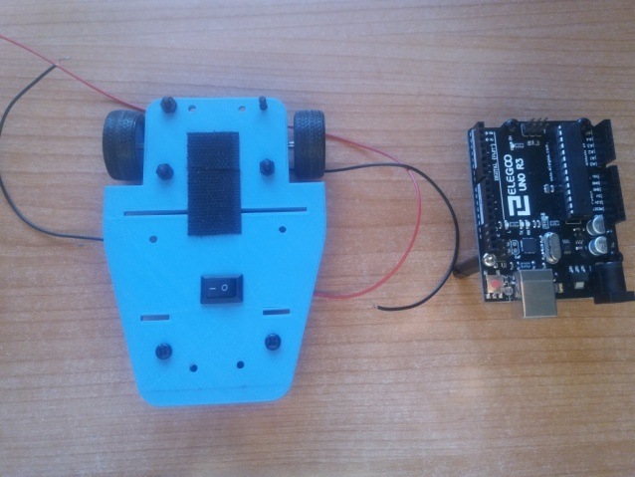 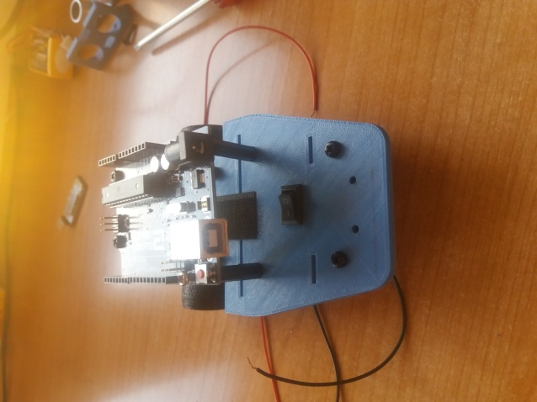

Paso 5:Montamos el sensor ultrasonido y lo anclamos a la base.

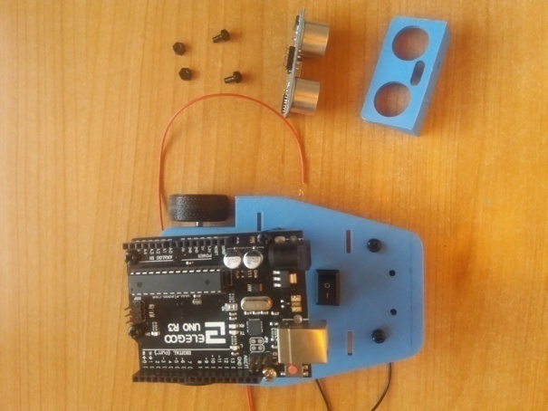 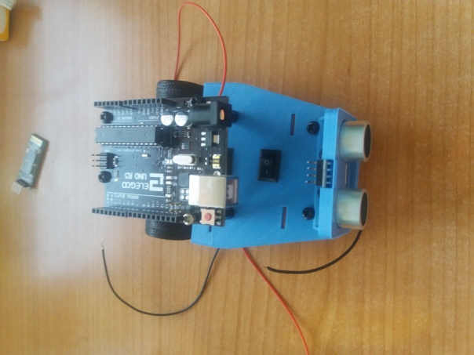

Paso 6: Colocamos la batería debajo de la placa arduino con velcro.

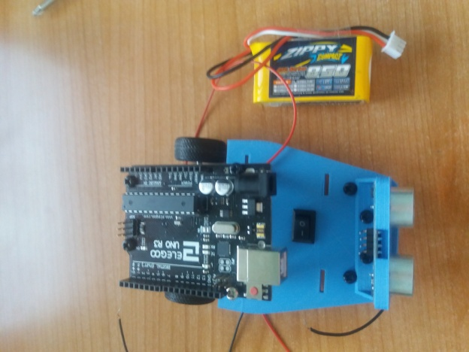 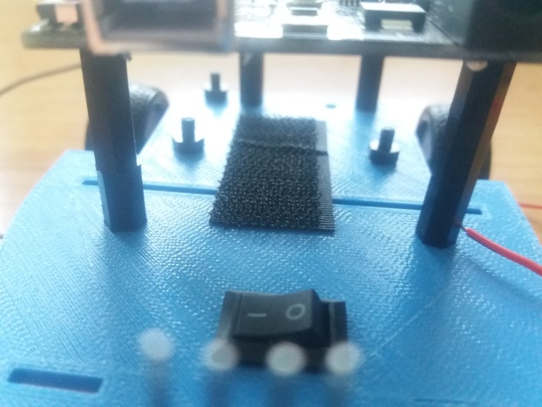

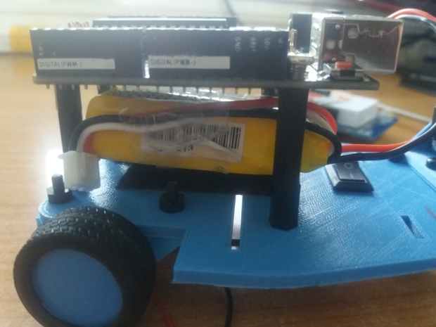

Paso 7: Montamos la shield cableada sobre la placa arduino.

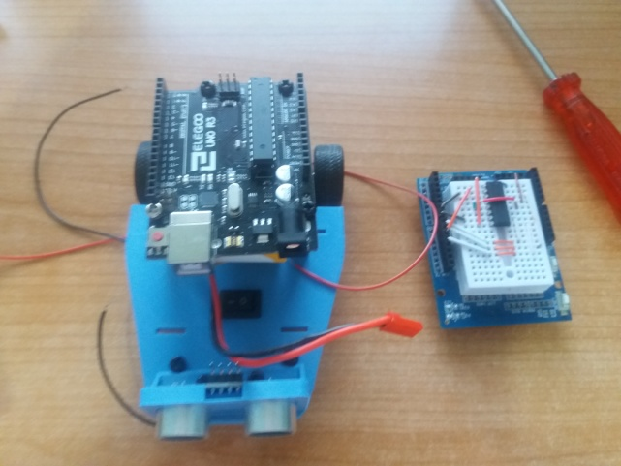 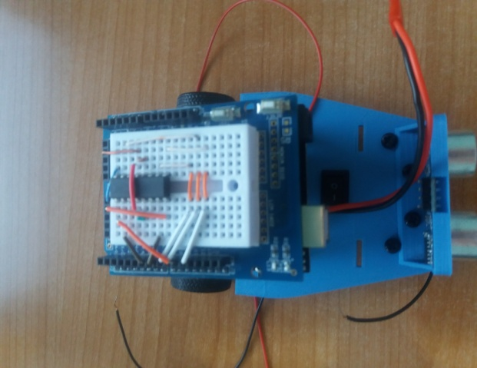

Pas

Paso 8: Montamos el modulo bluethoot.

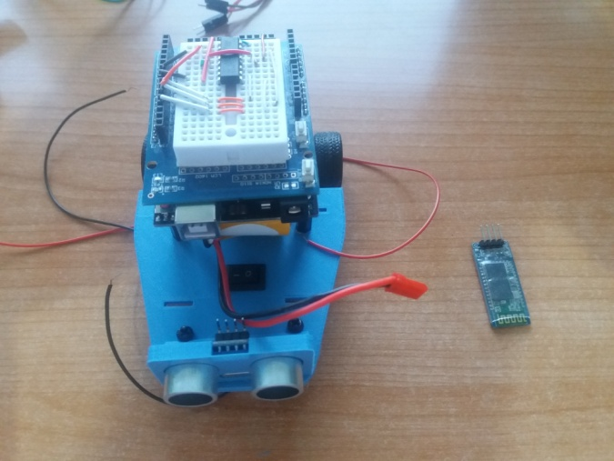

Paso 9: Cableamos todo. RESULTADO FINAL

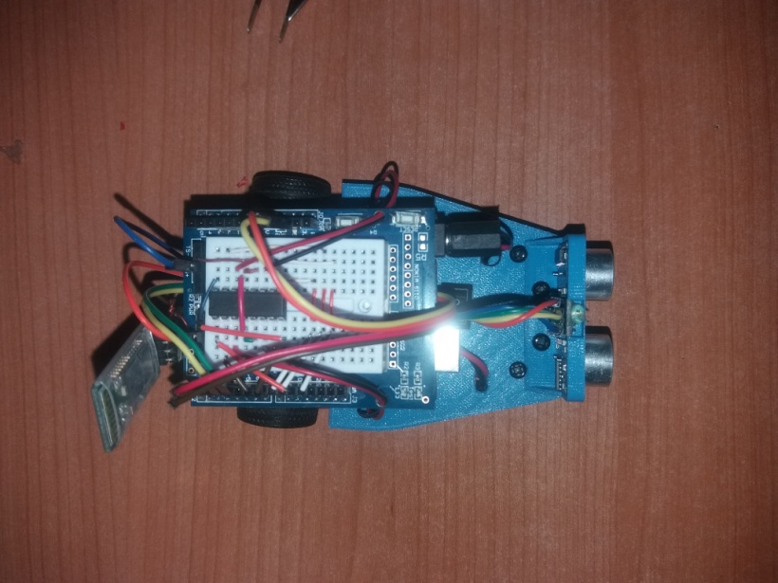

**4-Esquemas eléctricos**

Conexión del modulo bluetooth

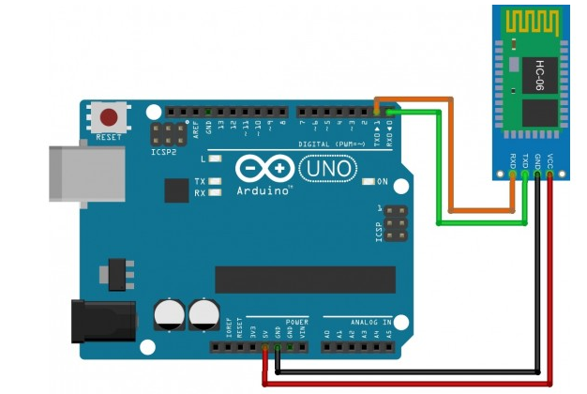

Conexión de los motores con driver L293

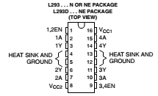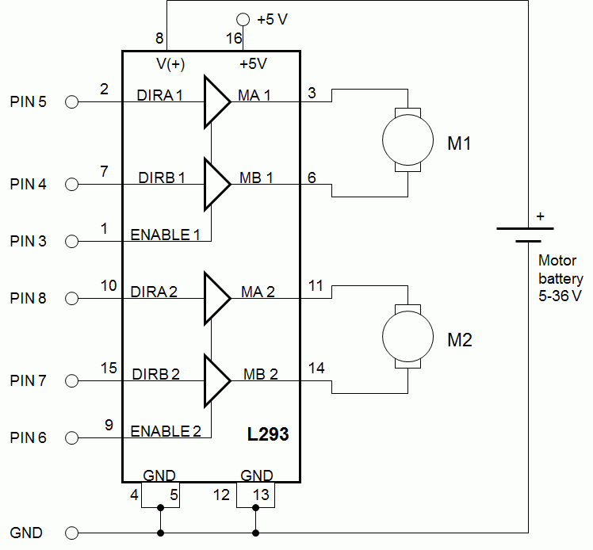

Esquema eléctrico de la shield

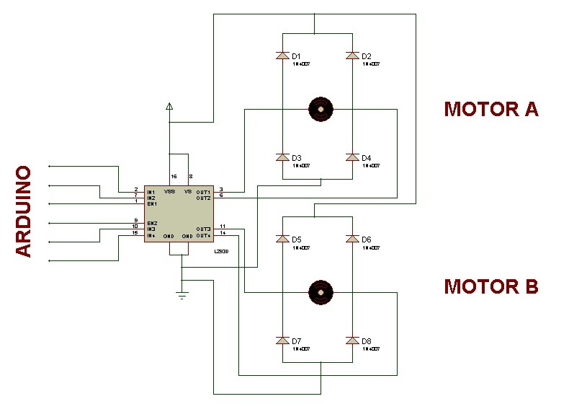

Conexión del modulo ultrasonido.En nuestro caso en vez de usar las patillas 2 y la 3 usamos la 3 y la 4.

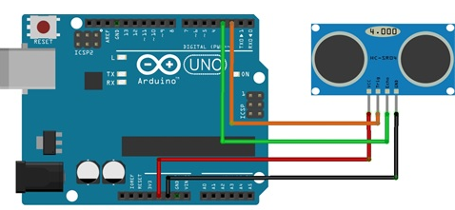

**5-Descripcion del programa**

En la primera parte del programa declaramos la librería que controlara el sensor de ultrasonidos y las variables que utilizaremos en el programa y algunas las inicializamos a un valor.

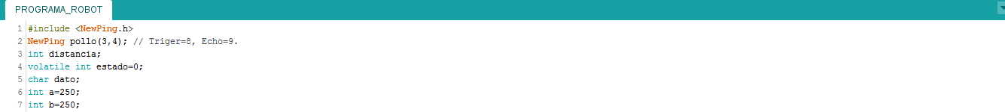

En el void setup declaramos las entras y salidas del robot , también declaramos la interrupción que hemos creado para pasar de un modo de funcionamiento a otro mediante un pulsado , como podemos observar tenemos las salidas de los motores y una entrada para el pulsador.

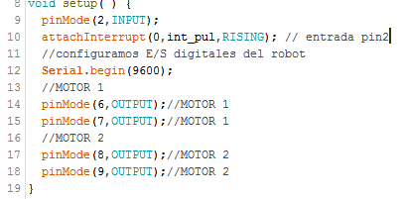

En el void loop tendremos tres partes diferenciadas.

La primera es el modo evita-obstaculos que consiste en que cuando el sensor ultrasonidos lee una distancia inferior a 20 cm realiza un giro a la derecha y continua de frente realizando esto cada vez que detecta una distancia inferior a 20. Entra en este modo de funcionamiento cuando la variable estado vale 1.

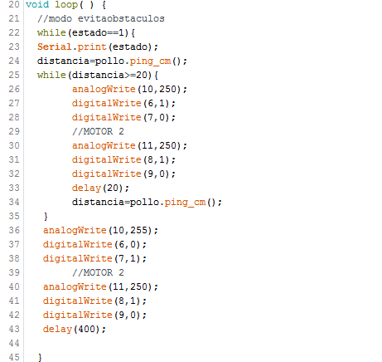

La segunda es el modo de funcionamiento teledirigido, que consiste en a través de un switch elegir para donde vamos a dirigir nuestro robot. Nos comunicaremos con el modulo bluetooth a través del if(Serial.available()) . En este modo entra cuando la variable estado vale 0.

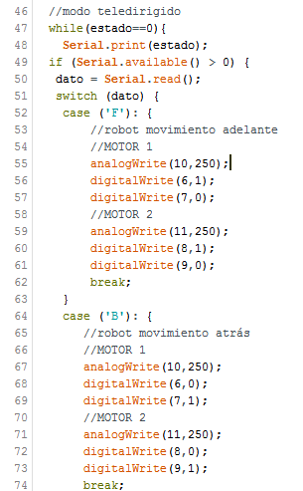

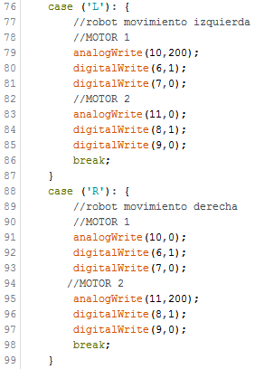

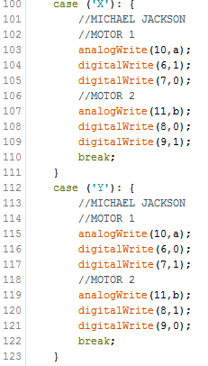

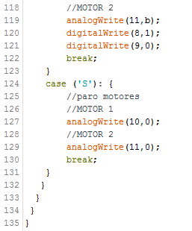

Por último tenemos la función a donde va cuando se pulsa el pulsador gracias a la interrupción en la que cambiamos el valor de la variable estado conmutando de 0 a 1, permitiéndonos así elegir un modo de funcionamiento u otro.

